**附件1**

# 海南热带海洋学院**智能汽车**

# **校内选拔赛规则**

2023年

## 前 言

1.参赛的学生队伍都应仔细阅读并了解本规则。

2.参赛选手进入场地时，必须佩带参赛相关证件并随时接受工作人员或裁判员的核查。

3.各参赛队应自备用于程序调试的计算机和参赛用的各种器材。

4.比赛过程中只允许裁判员、工作人员以及参赛选手进入比赛场地， 其他人员不得进入。

5.参赛队员应服从裁判员裁判，比赛进行中如发生异议，须由队长提出复议申请，由裁判委员会对复议事项做出终裁决。

6.参赛选手不得以任何理由破坏比赛场地，否则将取消比赛资格。

7.本规则未尽事宜，解释、决定权归赛事组委会。

# 一、比赛器材

## （一）选用车辆模型说明

## 车模允许b、c、f车模。

## 微信图片_20231102145030

b车模

## 微信图片_20231102145036

c车模

## 微信图片_20231102145040

f车模

## （二）使用传感器和控制器说明

## 校内赛只有电磁和摄像头组，按照不同赛题组别，竞赛车模主控电路分别采用英飞凌公司（Infineon）、宏晶公司（STC）出品的微控制器作为车模中主要可编程主控制器。

# 二、比赛环境

## （一）赛道说明（以下示意图中虚线为黑色中央线下的电磁线）

## 1.赛道材质为 PVC 耐磨塑胶材料制作。赛道为白色PVC表面；赛道背景为哑光、中蓝色。场地光线可能不做太大处理。

## 2.赛道的宽度不小于45cm。两条相邻赛道中心线之间的间距不小于 80cm。赛道中存在着直线、弯道、十字交叉路口等元素。其中弯道半径大于60cm。如下图：

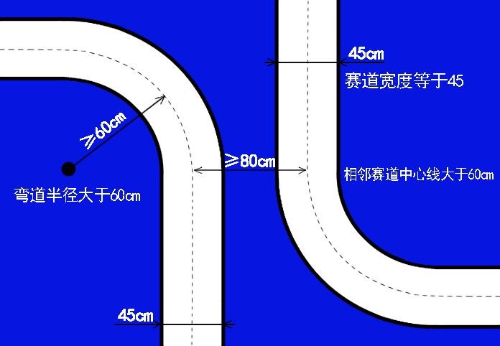

## 3.白色赛道两侧铺设有黑色边线，黑色边线的宽度约为25mm。赛道中央除断路外全程贴有白色中央线，宽度约25mm。（红外循迹组：赛道中央除断路外全程贴有黑色中央线，宽度约25mm。）

## 4.起跑线：起跑线为车库计时系统所在位置，车辆再次回到车库内部，有效触发计时系统，获得本次成绩的基础时间。并且在起跑线处安装有永久磁铁。磁铁参数：直径7.5-15mm，高度1-3mm，表面磁场强度3000--5000高斯。安装方式如下图：

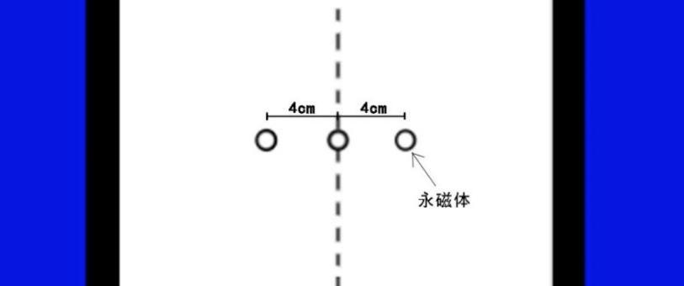

## （二）赛道元素

## 1.直线道路：在直线道路，赛车需直行通过。

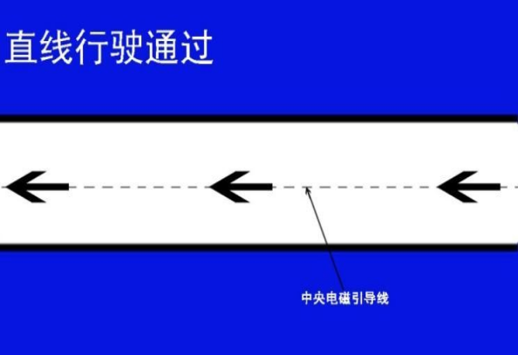

## 2.弯曲道路：赛道可能存在多种弯道，以及连续弯道。但赛道弯曲半径均不小于60cm。这些弯道可以形成圆形环路，圆角拐弯，S 型赛道等。

## 

## 3.交叉路口：路口为垂直交叉，赛车通过交叉路口时必须直行通过

**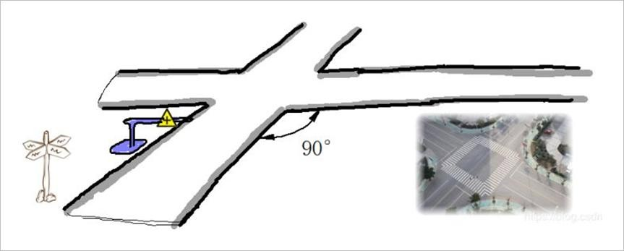**

## 4.环岛：赛车经过环岛时需进入环岛绕行一周后继续前行。环岛中心线半径不小于60厘米。电磁导线也是在环岛绕行一周。

**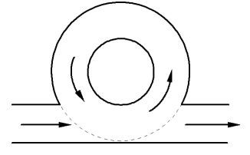**

## 5.场地围挡：在比赛场地四周铺设围挡。围挡距离赛道大于50厘米。围挡高度不小于30厘米。围挡的材质可以使用长方体泡沫塑料块，也可以使用宣传布。

## 6.车库：车库赛道元素是在起跑线旁设置的方形区域，它的尺寸如下图所示：

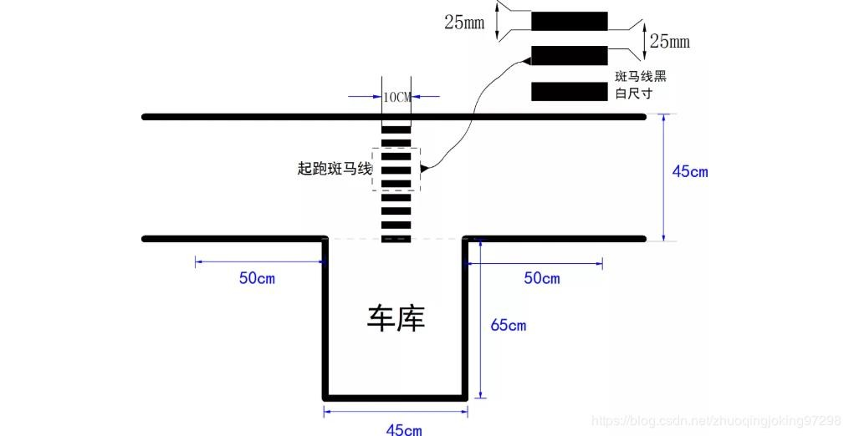

## 备注：针对室内赛题车模需要出库入库要求的赛题组。（三）车辆引导

## 室内赛道上都具有边界线和电磁引导线。

## 1.赛道边界线：赛道两侧铺设有黑色边界线用于赛道引导。边界线的宽度为25±5mm。如下图所示：

## 2.电磁引导：赛道中央黑色中央线下设有中央电磁引导线，引导线为一条隐藏铺设在赛道中心黑线下，直径为0.1-1.0mm的漆包线。引导线中通有20kHz、100mA的交变电流。频率范围 20k±1kHz，电流范围100±20mA。

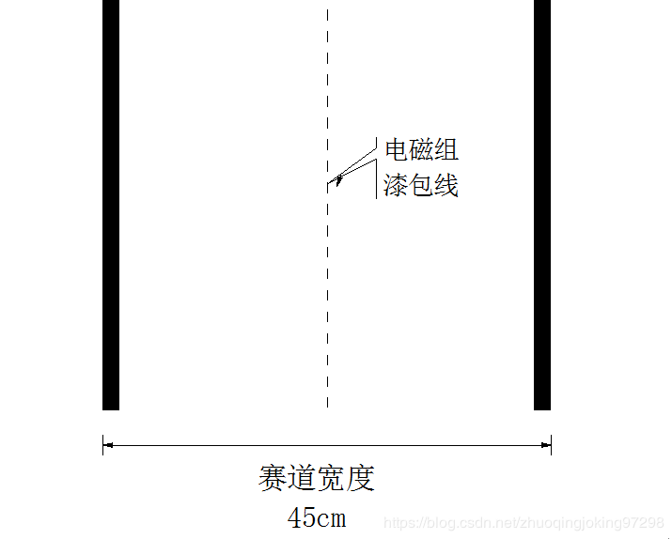

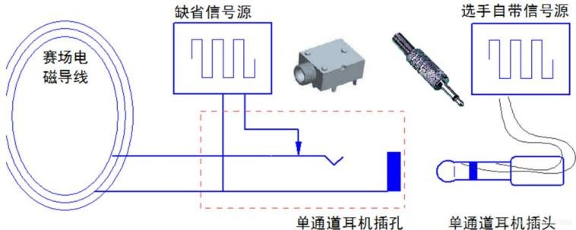

## （四）比赛计时器触发

## 比赛采用磁场感应方式记录赛车通过赛道起跑线的时刻，感应线圈布置在赛道起跑线下面，对于赛车的运行干扰小。为了能够触发计时系统，需要在赛车底盘上安装一块永磁铁作为标签，磁体型号大小不限。永磁铁距离地面高度建议在2cm以内。具体磁标固定的位置并不要求精确。计时的过程是检测该磁标前后通过磁感应线圈的时间间隔。

## 

## （五）赛道的边界判定

## 在赛道边缘处粘贴黑色胶带，作为赛道边界。一个轮子在赛道内即为界内，可通过边缘黑色胶带判断是否出界。

# 三、比赛组别及内容

## 各个组别所能够使用的车模、传感器以及比赛所需要完成的任务指标。

## （一）电磁组

## 1.车模：使用竞赛指定的B型或C型车模或F车模。车模长宽高不限。

## 2.传感器：只允许使用电磁传感器器件进行赛道和环境检测。

## 3.比赛赛道：比赛是在PVC赛道上进行，赛道采用中心电磁线进行导引。

## 4.比赛任务：选手制作的车模完成赛道运行一周。比赛时间从车模冲过起跑线到重新回到起跑线为止。如车模没有能够停止在起跑线后3米的赛道停车区内，比赛时间加罚1秒钟。

## （二）摄像头组

## 1.车模：使用竞赛指定的B型或C型车模或F车模。车模长宽高不限。

## 2.传感器：只允许使用摄像头传感器进行赛道和环境检测。

## 3.比赛赛道：比赛是在PVC赛道上进行，赛道采用黑色边界线进行导引。

## 4.比赛任务：选手制作的车模完成赛道运行一周。比赛时间从车模冲过起跑线到重新回到起跑线为止。如车模没有能够停止在起跑线后3米的赛道停车区内，比赛时间加罚1秒钟。

# 四、比赛规则和流程

## （一）比赛规则

## 1.抽签：选手代表抽签，确定比赛顺序。

## 2.试场地：按照抽签顺序依次进行场地测试。

## 3.比赛：

## （1）将车模交至车辆模型展示区进行车辆模型展示。展示期间可以向管理人员申请对赛车进行维修调整。

## （2）依照抽签顺序，选手领取赛车，并依次进入调试场地和比赛场地。选手进入比赛场地必须脱鞋。

## （3）进入调试场地后，参赛选手将有,10分钟的调试时间，调试期间可以对赛车进行程序的更改或对赛车的维修。调试完毕后立即进入比赛场地。

## （4）进入比赛场地后参赛选手将有10分钟的比赛时间。10分钟时间内选手可以进行任意调试及对赛车进行程序修改和维修，并有3次机会向裁判示意进行比赛计时。10分钟比赛时间用尽或3次发车机会用尽，比赛即结束。

## （5）当比赛指令发出后，选手应立即启动赛车，开始比赛。选手启动赛车后不得再次接触赛车，否则视为成绩无效。

## （6）若3次发车均成功，取最佳成绩为最终成绩。

## （7）比赛时间从车辆正确离开车库触发计时系统到重新回到车库再次触发计时系统计时系统为止。

## （8）赛车运行一周后应自行正确入库。如果赛车没有能够正确停止在车库内，比赛时间将加罚10秒钟。

## （9）如果赛车没有进入环岛而完成比赛，比赛时间加罚15秒钟。

## 补充说明:不在赛道上的任何位置铺设路肩。要求车模在运行时，至少1个轮子在赛道中或轮子压在赛道边沿；车辆入库停稳后，车身投影需在车库黑线以内。不符合规定的，视为冲出车库。

## （二）发车比赛失败的判定

## 比赛过程中有以下行为之一，视为本次发车比赛失败。

## 1.点名入场后，40秒之内，参赛队没有能够进入比赛场地并做好比赛准备；或比赛开始后，赛车在30秒之内没有离开出发区，即算作使用一次发车机会。

## 2.比赛开始后未经裁判允许，选手接触赛车；或赛车行进过程中两个及以上的车轮冲出赛道；或赛车从起点发车后最终未能回到起点，即算做本次发车失败。

## （三）禁止事项

## 比赛过程中有以下行为之一，取消比赛资格。

## 1.远程遥控和干扰赛车运动的行为；

## 2.赛车的传感器或者部件损毁跑道；

## 3.参赛选手以任何理由破坏比赛场地；

## 4.选手穿鞋进入比赛场地；

## 5.比赛过程中有其他作弊行为。

## （四）成绩评定

## 1.完赛时间取三次发车中最佳成绩为最终成绩；

## 2.完赛成绩=完赛时间+加罚时间；

## 3.将根据最终成绩排列名次，并按照竞赛规定的比例分配获奖等级。

## （五）其他

## 本规则解释权归赛事组委会所有。